AEM: 众里寻他千百度，用了SIP不迷路——识别污水处理单元中砷氧化细菌的多样性及代谢潜力

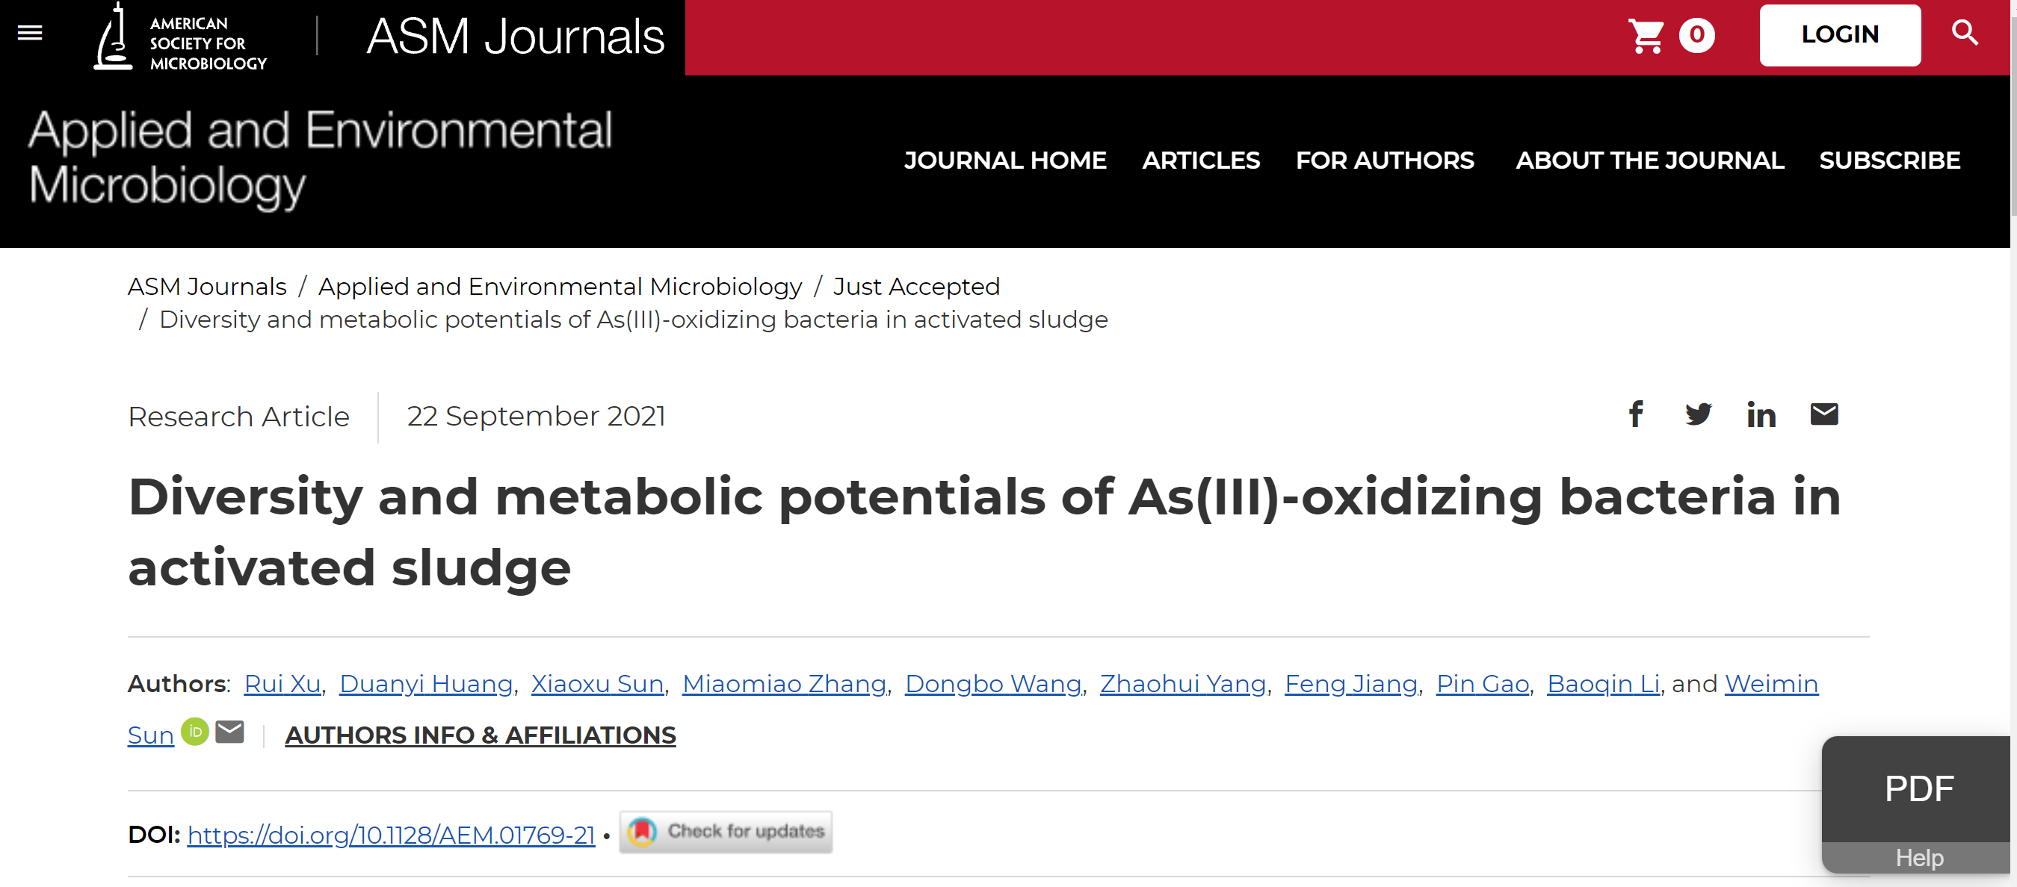

上线日期：2021.9.22

第一作者：Rui Xu (徐锐1), Duanyi Huang (黄端仪1)

参与作者：Xiaoxu Sun (孙晓旭), Miaomiao Zhang (张苗苗), Dongbo Wang (王冬波), Zhaohui Yang (杨朝晖), Feng Jiang (江峰), Pin Gao (高品), Baoqin Li (李宝琴)

通讯作者：Weimin Sun (孙蔚旻)

合作单位：广东省科学院生态环境与土壤研究所, 湖南大学环境科学与工程学院, 河南师范大学环境科学与工程学院, 中山大学环境科学与工程学院

图文摘要（受邀作为AEM封面）



《工作中的砷氧化细菌》——它们利用不同电子受体驱动的自养型砷(III)氧化过程，为自身供给能量的同时去除含砷废水污染

成果简介

广东省科学院生态环境与土壤研究所孙蔚旻研团队与湖南大学杨朝晖教授团队在环境微生物国际顶级期刊《Applied Environmental Microbiology》联合发表最新研究成果。本研究首先采用13C-DNA稳定同位素示踪技术(DNA-SIP)，在污水处理单元中成功识别了一系列自养型砷氧化菌(As(III)-oxidizing bacteria, AOBs)，它们可利用氧气或硝酸盐为受体，驱动生物砷(III)氧化过程。研究借助宏基因组学分箱技术(MetaG-Binning)，组装获得了AOBs的高质量基因组草图，有效解析了这些功能细菌的代谢潜力。

全文速览

全球有超过70多个国家、总计达数千万人口正遭受着砷(As)污染的影响，砷暴露环境时刻威胁着人体健康和环境安全。环境介质中存在着形态多样的无机砷和有机砷，其中无机砷常见以三价As(III)和五价As(V)的形式分布。相较而言，As(V)毒性和迁移性均小于As(III)，因此砷氧化过程(As(III)→As(V))有助于减缓砷污染问题。尤其在废水处理单元，氧化后的As(V)更容易被絮凝、沉淀等后续工艺所去除。

生物As(III)氧化过程相比于化学氧化方法，无毒副产物，环境更友好，目前已有许多废水处理单元采用了生物As(III)氧化技术去除含砷废水。砷氧化细菌(As(III)-oxidizing bacteria (AOBs))在生物As(III)氧化过程中起着重要作用，其中有一类自养型AOBs可利用As(III)为电子供体驱动As(III)氧化，并能通过固碳过程获得生长能量，因而是理想的As(III)氧化功能菌群。目前AOBs主要在黄铁矿区、砷污染土壤、湖泊等一些自然环境介质中被发现，但AOBs在人工环境介质中的群落组成多样性及代谢潜力仍不清楚，并由于环境微生物组成复杂，如何有效锚定目标菌群仍存在较大困难。

为此，本研究以废水处理单元为例，构建了多批次生物反应器和微宇宙体系，评估了好氧/缺氧条件的生物As(III)氧化速率，采用了非纯培养的13C-DNA稳定同位素示踪技术(DNA-SIP)识别了包括*Thiobacillus*、*Hydrogenophaga*、*Serratia*等在内的多个AOBs功能菌群，回答了“谁驱动了砷氧化？”问题；基于宏基因组学分箱方法，组装获得AOBs的基因组草图，发现了砷氧化、反硝化、固碳等重要功能基因，回答了“它们的代谢潜力如何？”

图文解读

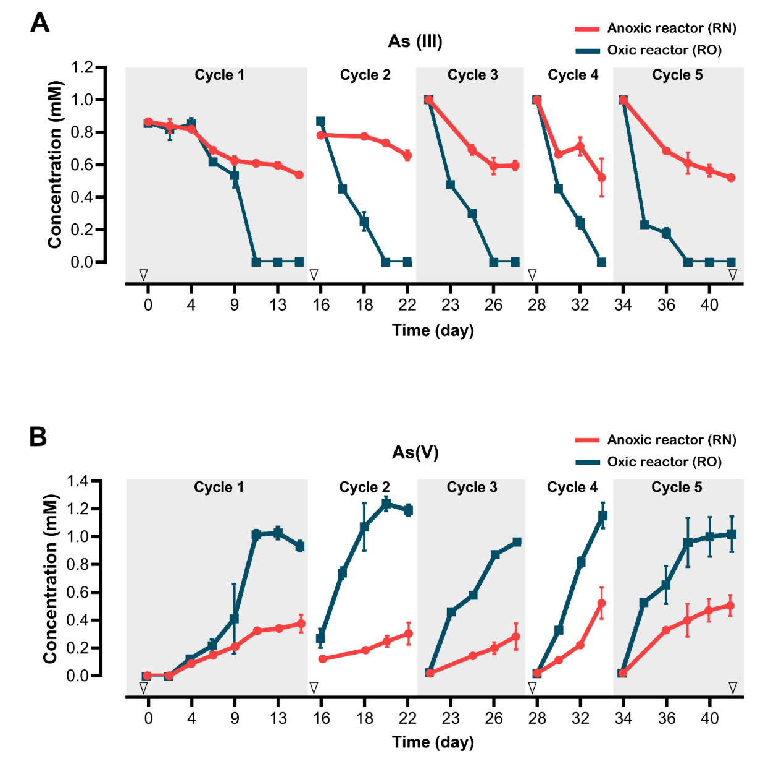

图1. 构建了缺氧型（RN）和好氧型（RO）两组连续流反应器，As(III)浓度在多个处理批次中均可快速下降，而As(V)浓度持续上升。

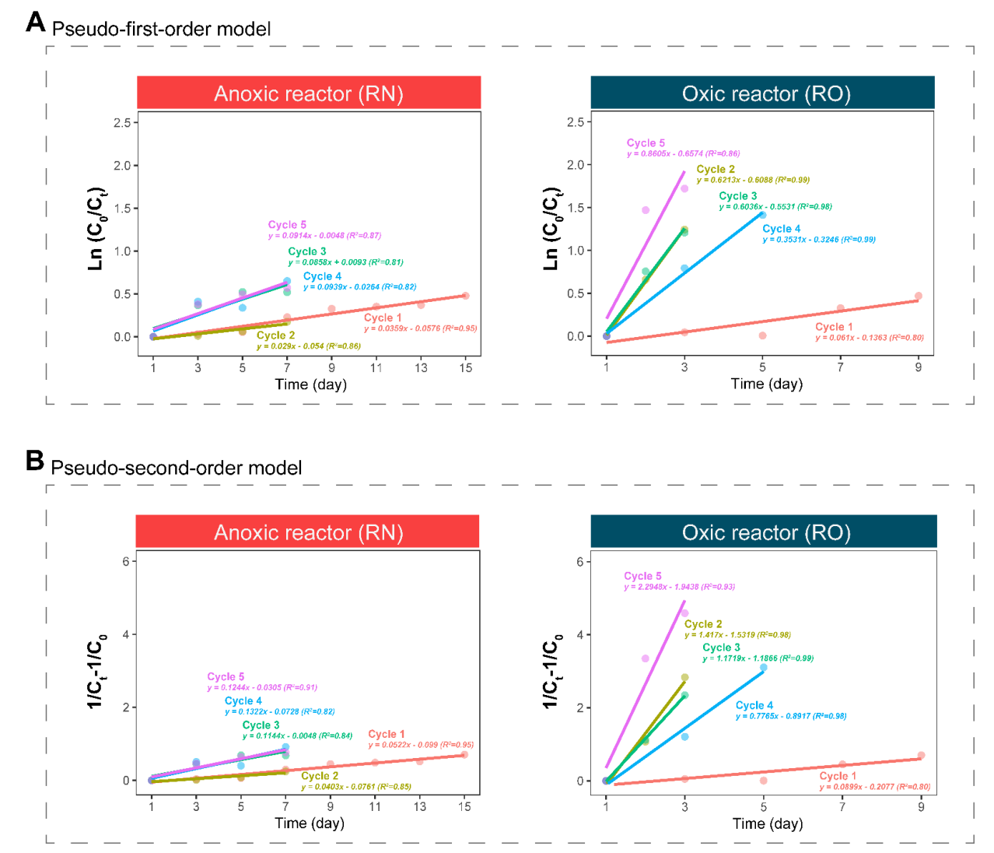

图2. 采用准一级、准二级动力学模型评估缺氧型（RN）和好氧型（RO）反应器的砷氧化速率，结果表明好氧砷氧化速率显著高于厌氧砷氧化速率。

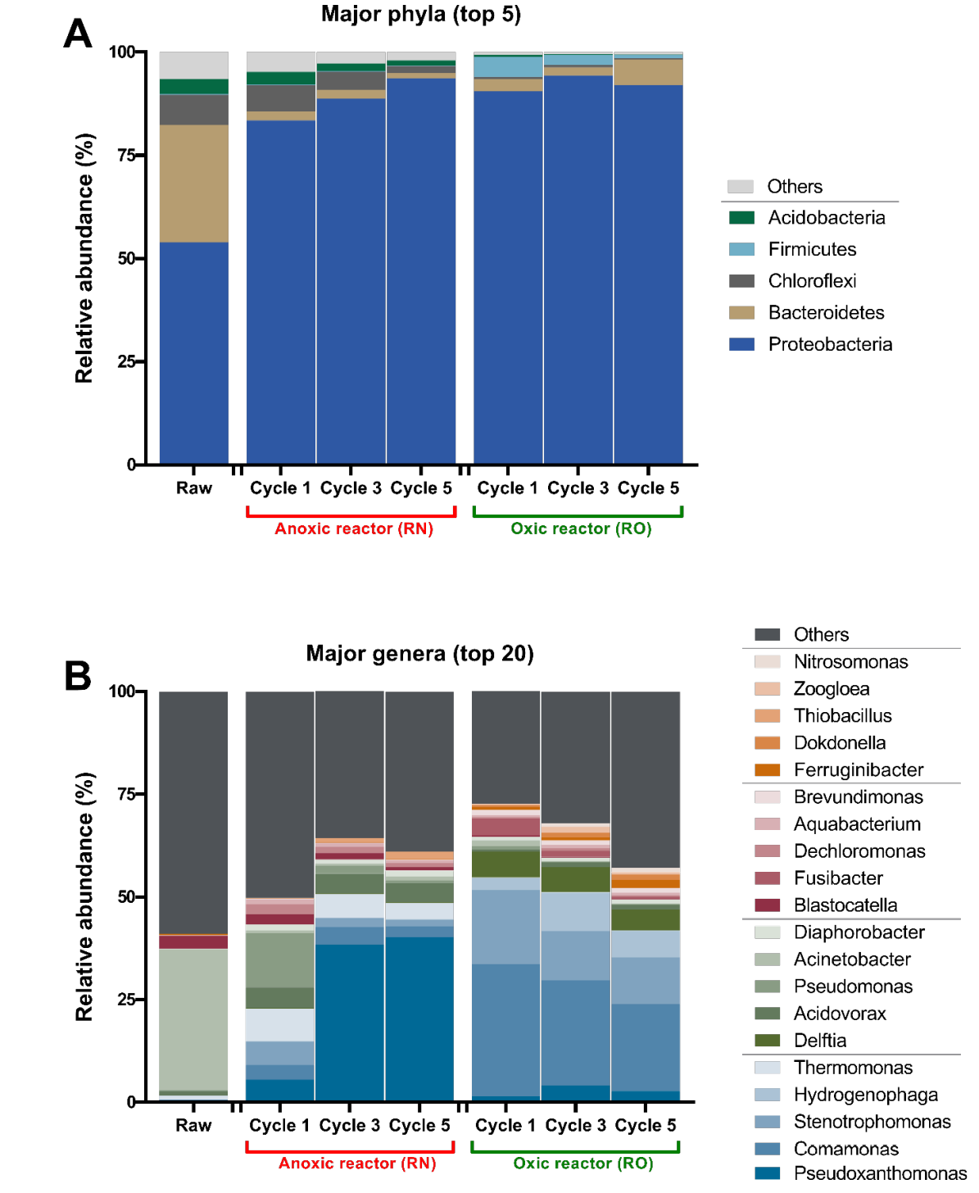

图3. 缺氧型（RN）和好氧型（RO）砷氧化反应器中各自形成了不同的优势细菌群落。RN反应器中主要为Chloroflexi（门）和*Pseudoxanthomonas*（属），RO反应器中主要为Bacteroidetes（门）和*Comamonas*（属）。

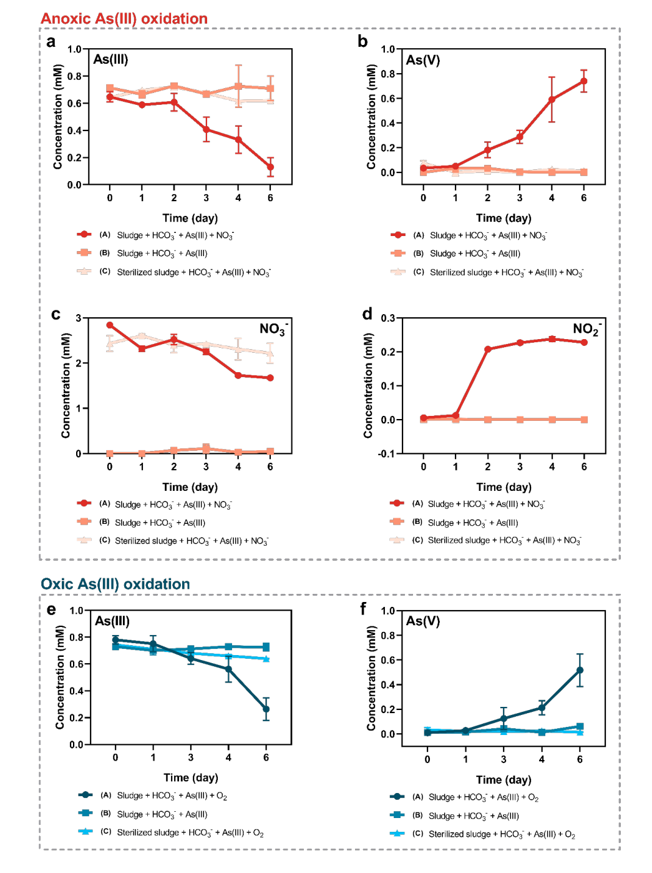

图4.由于生物反应器中成分复杂，为了严格证明生物砷氧化所需条件，故进一步采用条件可控的微宇宙培养体系，证实了自养型微生物可以分别利用氧气或硝酸盐为电子受体，驱动好氧砷氧化和缺氧砷氧化过程。

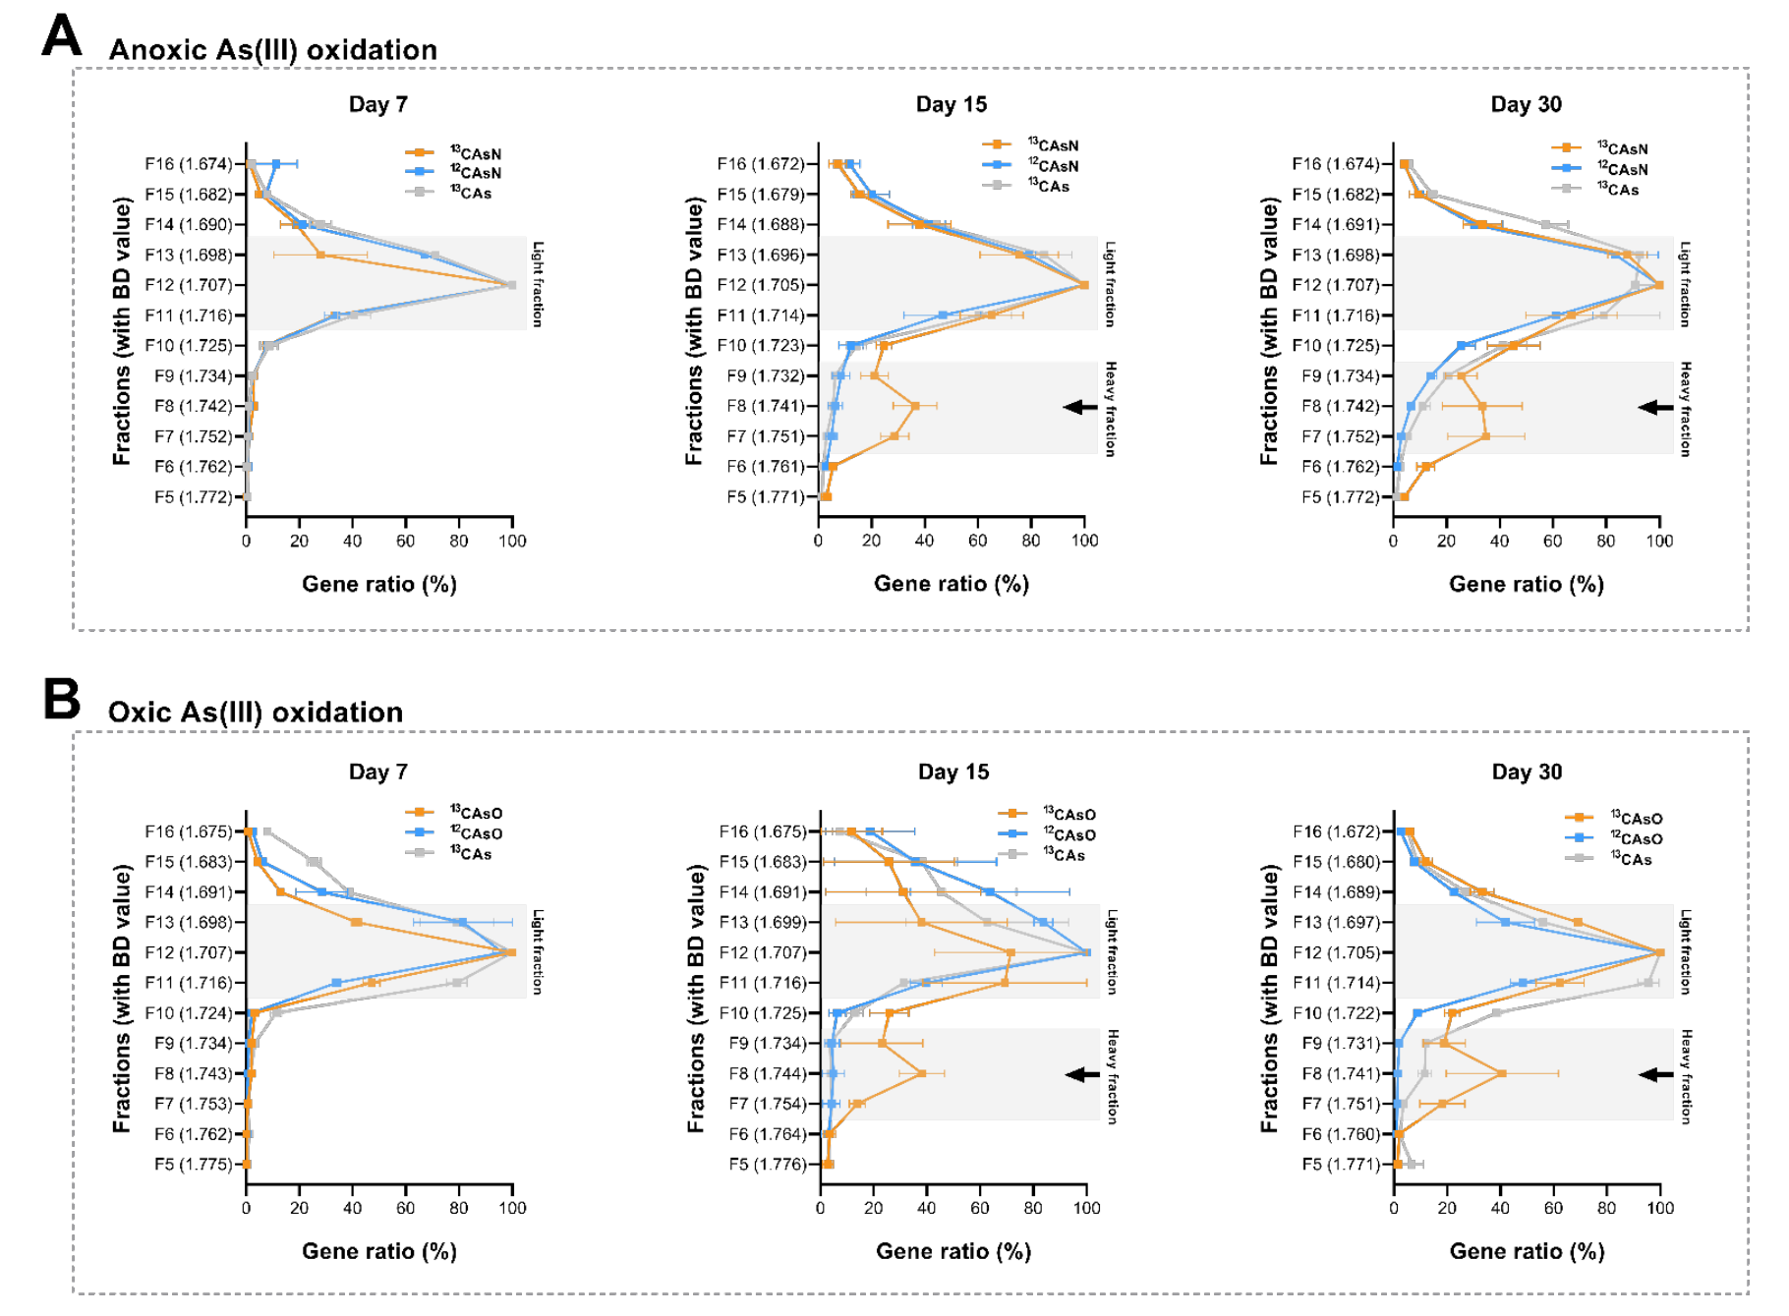

图5. 为了锚定驱动砷氧化的功能菌群，采用含13C稳定同位素标记的碳酸氢盐（13C-labeled NaH13CO3）作为碳源与微生物共培养。利用同化作用将目标功能菌群的DNA标记上13C（13C-DNA）。再利用超速离心机，将混合提取的DNA分离成重层DNA（含13C标记的目标菌群）与轻层DNA（不含13C标记的非目标菌群）。最后对各层DNA做qPCR（基因定量）、扩增子测序（群落多样性）、宏基因组测序（功能潜力）等下游分析。通过稳定同位素示踪（SIP）处理，在缺氧及好氧两组条件下的第15天，均开始出现了重层信号峰，表明此时砷氧化细菌得到了有效标记。

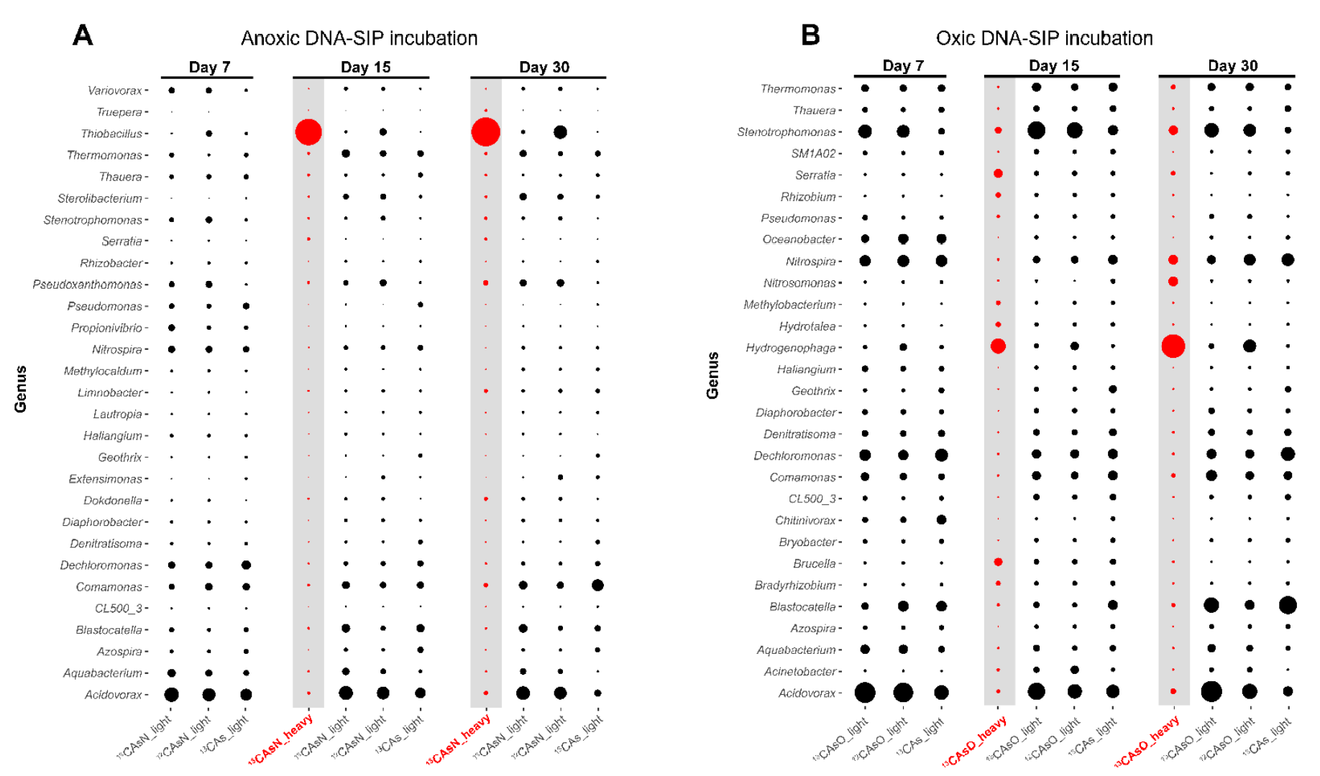

图6. 对含13C标记的重层DNA进行扩增子测序，发现缺氧条件下的目标砷氧化菌主要为*Thiobacillus*；好氧条件下的目标砷氧化菌主要为*Hydrogenophaga*；而*Serratia*在缺氧及好氧条件下均被标记。

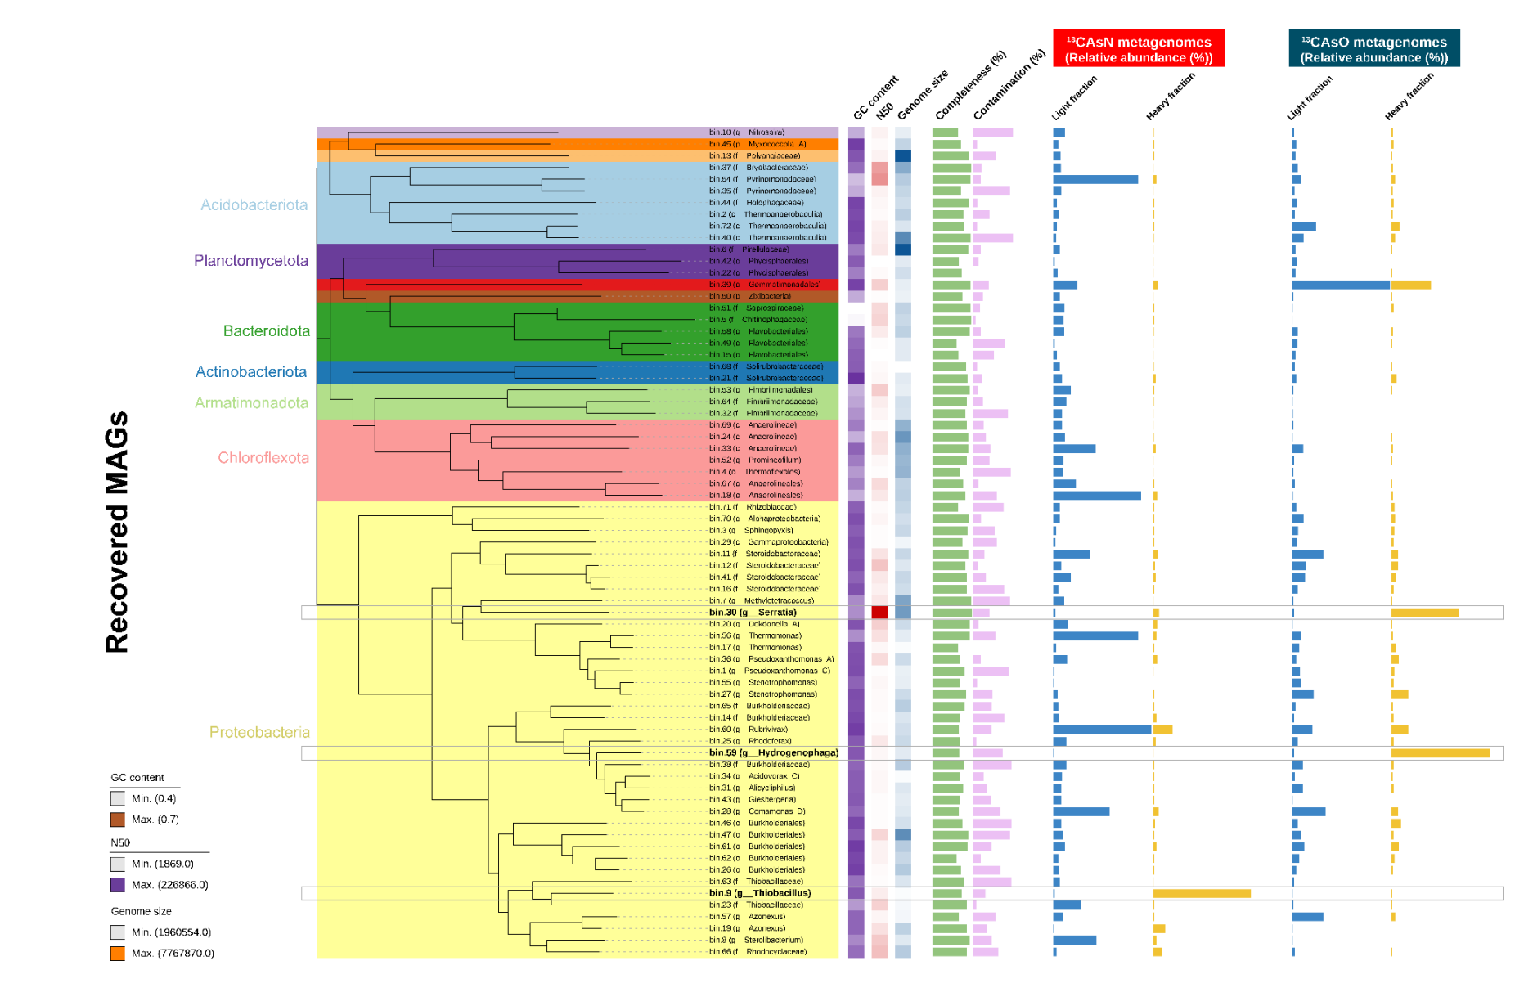

图7. 对含13C标记的重层DNA进行宏基因测序，然后利用分箱（Binning）方法组装获得了70多个高质量的基因组草图（Bins）。评估了这些Bins的GC含量、完整度、基因组大小、污染度、丰度、发育信息等特征指标。

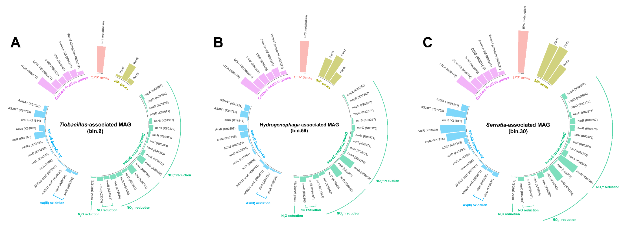

图8. 结合SIP标记结果，重点对三个目标砷氧化功能菌（*Thiobacillus，Hydrogenophaga，Serratia*）的Bins进行分析。通过功能基因注释，证实了这些功能菌群确实含有关键的砷氧化基因（aioA、aioB），砷抗性基因（arsC）、反硝化基因（*napAB*、*narG*、*nirK*、*norB*、*nosZ*），6条编码固碳的相关基因，以及大量的参与胞外聚合物合成或者次级代谢产物合成的功能基因。表明这些自养型细菌具有砷氧化潜力，并在整个群落中具有良好的适应性。

结语

David S Roos教授在多年前就充满预见性地表达出对生物信息数据爆炸性增长的担忧：“We are swimming in a rapidly rising sea of data… How do we keep from drowning?”。笔者经历了多年的摸爬滚打后深表认同。从最初的恨不得把所有测序数据糊进去，门/纲/目/科/属一样来一张图塞得满满的，或者题目一定得叫“Comprehensive Analysis of …”等等，逐渐体会到每篇文章都应当围绕1个主题，呈现的数据也并不是越多越好，尤其是高通量测序获得的海量数据本身就特别繁杂（GB级别），以至于博后老板每天都要在耳边叮嘱“Focus！Focus！Focus！”因此，如何精炼数据、如何挖掘信息、如何展示核心结果，一直需要反复思考。在本研究中，砷氧化功能菌在整个污水单元中的丰度可能并不高，如果采用整体视角去研究这些微生物，很容易被优势物种所掩盖。而如果仅对经过SIP标记后的微生物进行研究，相当于已过滤掉大部分的噪音数据，有助于聚焦研究目标，不至于“在数据海洋里呛水”。

全文链接：https://journals.asm.org/doi/10.1128/AEM.01769-21

论文信息：Xu et al., Diversity and metabolic potentials of As(III)-oxidizing bacteria in activated sludge (2021). Applied and Environmental Microbiology. DOI: https://doi.org/10.1128/AEM.01769-21

封绘设计：本研究成果有幸受邀作为AEM 期刊封面，该主题封绘《工作中的砷氧化细菌》由湖南湖南艺术职业学院美术系教师、新华社特约插画师聂敦格老师创作。欢迎有美学需求的科研团队联系合作，个人主页: <https://rsc.arthn.com/info/1035/1909.htm> 微信: Paynegray

作者简介

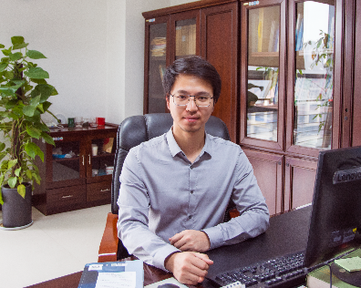

徐锐：湖南大学与阿尔伯塔大学联合培养博士(国家公派留学)，广东省生态环境与土壤研究所博士后，主要从事环境微生物宏基因组学研究工作。相关成果已发表SCI论文70余篇，其中在Environmental Microbiology、Applied and Environmental Microbiology、Journal of Hazardous Materials等权威期刊发表一作SCI 论文18篇，累计他引约2800余次(H-index=29)，主持国家自然科学基金(青年)、中国博士后基金(特别资助、面上)等在内的6项科研课题。

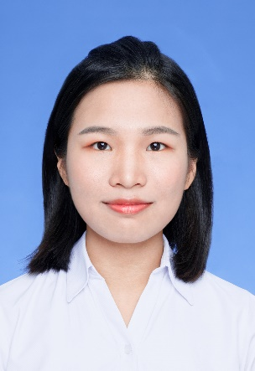

黄端仪：本文共同第一作者，硕士在读研究生，现于湖南大学环境科学与工程学院与广东省科学院生态环境与土壤研究所联合培养（导师：杨朝晖教授，孙蔚旻研究员）。主要研究方向为土壤微生物修复技术。

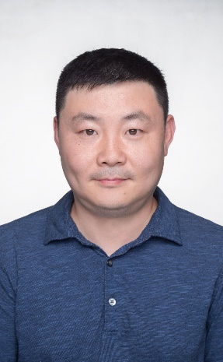

孙蔚旻：研究员，广东省生态环境与土壤研究所“土壤环境创新团队”中方负责人，中组部海外高层次人才，广东省珠江人才计划青年拔尖人才，2012年毕业于密西根州立大学环境工程系，新泽西罗格斯大学博士后。主要围绕环境组学、DNA-SIP技术、重（类）金属与有机污染物的微生物代谢机制等方面开展了大量研究，相关成果已发表高水平SCI论文八十余篇，主要收录在ES&T、EM、AEM、EI等环境微生物学权威期刊。